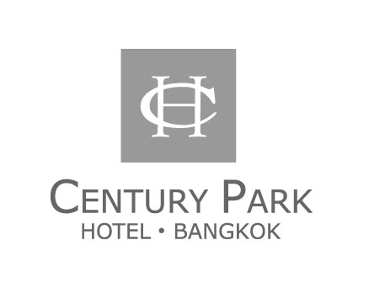
9 Ratchaprarop Road,
Pratunam-Victory Monument,
Bangkok 10400, Thailand.
Tel : (66) 02246-7800
Fax : (66) 02246-7197
E-mail : banquet@centuryparkhotel.com

”The International Conference in Mathematics
and Applications (ICMA-MU 2018)”
December 16-18, 2018
โรงแรมเซ็นจูรี่ พาร์ค
เลขที่ 9 ถนนราชปรารภ แขวงมักกะสัน เขตราชเทวี กทม. 10400
โทรศัพท์ : 02-246-7800-9 โทรสาร : 02-246-4583
http://www.centuryparkhotel.com

หมายเหตุ : กรุณากรอกข้อมูลด้านล้างนี้ให้ครบถ้วน กรุณาแยกแบบฟอร์มสำหรับผู้เข้าพักแต่ละท่าน
นาย /นาง /นางสาว : ………………………………………… นามสกุล : ...………………………………………….……….
หน่วยงาน : ..................................................................................................................................
ที่อยู่ : …………………………………………………………………………………………………………………………………..…
…………………………………………………………………………………………………………………………………….…………..
โทรศัพท์ : ……………………………………………….………. โทรสาร : …………………………………………….………...
อีเมลล์ : ………………………………………………………………………………………………………..……………………….
วันที่เข้าพัก : ………………..…………………………………. เที่ยวบิน : …………….……. เวลา : …………………….
วันที่ออก : ……………………..…..………………………. เที่ยวบิน : …………….……. เวลา : …………………….
จำนวนคืน : …………………………………………………คืน จำนวนแขก : ………………………………………………….

ชนิดห้องพักที่เลือก :
- ห้องสุพีเรีย
□ ห้องสุพีเรีย พักเดี่ยว ราคา 1,500 บาท สุทธิ / ห้อง / คืน (รวมอาหารเช้า)
□ ห้องสุพีเรีย พักคู่ ราคา 1,800 บาท สุทธิ / ห้อง / คืน (รวมอาหารเช้า)
พักคู่กับ นาย / นาง / นางสาว……………………………………………………………………….………
- ห้องสุพีเรีย พลัส
□ ห้องสุพีเรีย พลัส พักเดี่ยว ราคา 1,800 บาท สุทธิ / ห้อง / คืน (รวมอาหารเช้า และอินเทอร์เน็ต)
□ ห้องสุพีเรีย พลัส พักคู่ ราคา 2,100 บาท สุทธิ / ห้อง / คืน (รวมอาหารเช้า และอินเทอร์เน็ต)
พักคู่กับ นาย / นาง / นางสาว……………………………………………………………………….………
□ เตียงเสริม ราคา 1,200 บาท สุทธิ / เตียง / คืน (รวมอาหารเช้า)
ค่าใช้จ่ายเพิ่มเติม
□ รถลิมูซีน: □ สนามบินดอนเมือง, สุวรรณภูมิ ราคา 1,200 บาท / เที่ยว / คัน

หมายเหตุ : กรุณาสำรองห้องพักล่วงหน้าภายในวันที่ 15 พฤศจิกายน พ.ศ. 2561
: กรณียกเลิกการสำรองห้องพัก ต้องแจ้งล่วงหน้าก่อนเข้าพัก 2 สัปดาห์
: กรุณากรอกแบบฟอร์มอย่างครบถ้วน และ แฟกซ์กลับมาที่ 0 2246 7197
หรือ ติดต่อสอบถามและสำรองห้องพักได้ที่
** ฝ่ายสำรองห้องพัก โทรศัพท์: 0 2246 7800 ต่อ 4510-4512 **
อีเมลล์ : banquet@centuryparkhotel.com

